見積計算書 登録
操作演示手册
CP6 一体化系统 · 销售管理（ERP / PA010）
真实界面截图 · 逐步演示 · 每个栏位完整说明
演示账号：admin / 123456 | 版本日期：2026-06-01

目录

1. 演示前准备
見積計算書（见积计算书）是正式报价前的内部成本计算单。它以「单张面积 × 原纸单价 × 段成率」为核心试算标准原价，再推算见积单价与确定单价，并支持 8 段数量阶梯与工程明细。本手册用一条真实的演示数据，带你从进入页面到保存，逐步、逐栏位完整演示。
演示环境
项目 | 值
前端地址 | http://localhost:5173
后端地址 / API 文档 | http://localhost:5177 / /swagger
演示账号 | admin / 123456
菜单路径 | 販売管理(ERP) → 見積計算書 登録
主要 API | POST /api/estimate-calcs（保存）· POST /calculate（试算）· /{no}/copy（流用）
本次演示使用的样例数据
演示前可先准备好以下主数据值（系统已内置），照此录入即可复现本手册中的所有截图与计算结果：
项目 | 演示值
客户（顧客コード） | ASAHI（朝日テスト）
拠点 / 担当者 | 01 岐阜事業所 / 1001 山田 太郎
商品分类 | 段ボール箱 → A式箱
材质 / 原纸 / 印刷 | B 段 / K220 / オフセット
刃・シート寸法 | 刃渡り 320 / 流れ 230 / シート寸法 W640 × F460
数量阶梯 | 1000 / 3000 / 5000

2. 页面总览与操作种别
进入页面后即为「新規（登録）」模式，初始画面如下。页面顶部由三部分组成：左上角的「操作种别标签 + 採番号」、右上角的「操作种别切换」、下方的「三步骤进度条」。
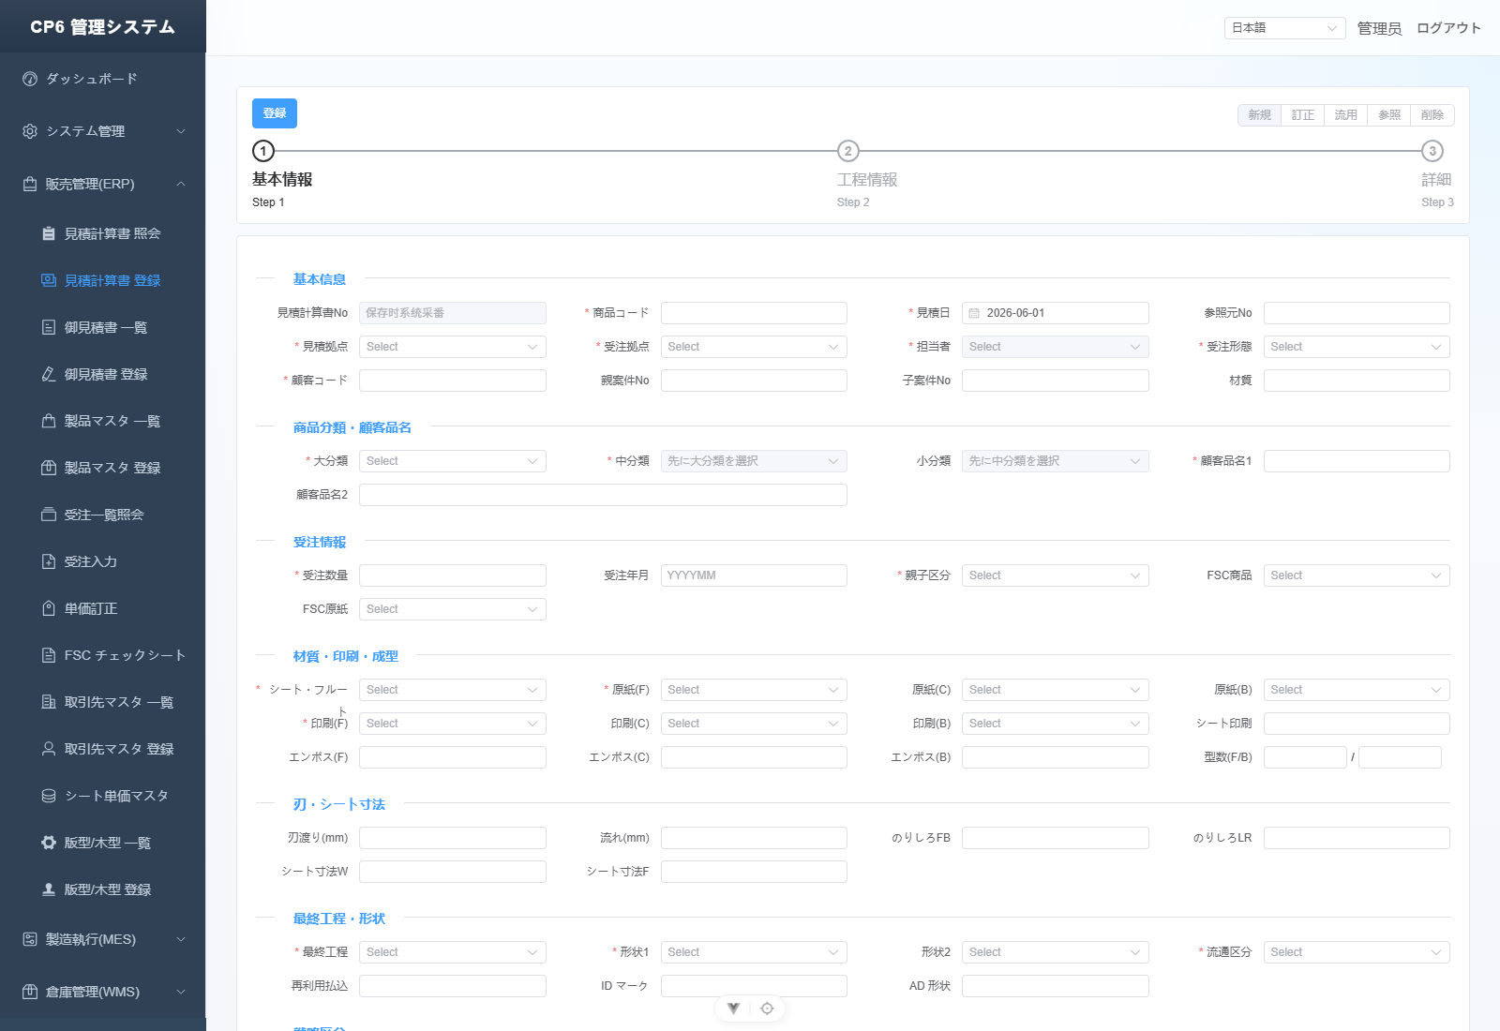
▲ 初始进入画面：登録模式、三步骤进度条、空白基本信息表单
顶部三要素
- 操作种别标签（左上蓝色 登録）：显示当前处于哪种操作，保存后右侧会出现採番号 No.。
- 操作种别切换（右上 新規/訂正/流用/参照/削除）：未输入 No 时只能用「新規」，读取一条既有数据后才可切换其余四种。
- 步骤进度条：基本情報(Step1) → 工程情報(Step2) → 詳細/計算結果(Step3)，已完成步骤显示绿色对勾。
五种操作种别
操作种别 | 对应动作 | 说明
新規 | 新建登记 | 清空画面录入一条新见积计算书（默认）。
訂正 | 编辑 | 读取既有 No 后修改（基于 RowVersion 乐观锁）。
流用 | 复制 | 以既有 No 为模板复制为新见积（调用 /{no}/copy）。
参照 | 只读查看 | 只读浏览既有数据。
削除 | 删除 | 删除既有见积（需先读取 No 并二次确认）。
演示提示：未输入 No 直接切到「訂正/参照/削除」会提示先输入编号（E10022）。

3. Step1：基本信息（基本情報）
Step1 是数据量最大的一步，分 10 个分区。下面是按演示数据完整填好后的整页画面，随后逐分区说明每个栏位。
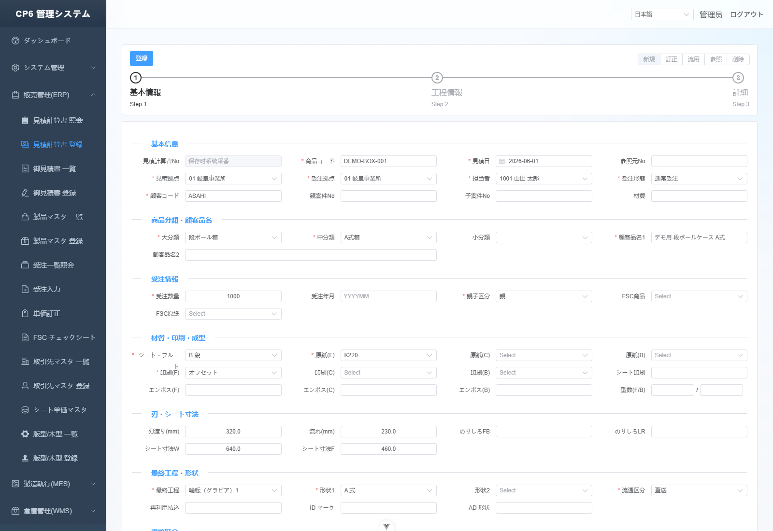
▲ Step1 基本信息：按演示数据完整填写后的整页

3.1 基本信息
界面标签 | 演示示例值 | 必填 | 用途说明
見積計算書No | （保存时自动） |  | 系统采番，保存后生成，格式「主番-01」（如 EMC2026060002-01）；新建时为空、不可输入。
商品コード | DEMO-BOX-001 | ✔ | 商品 / 品番编码，关联製品マスタ。
見積日 | 2026-06-01 | ✔ | 见积基准日，默认当天，可改。
参照元No | （空） |  | 由流用/参照复制而来时显示来源 No。
見積拠点 | 01 岐阜事業所 | ✔ | 制作本见积的拠点。
受注拠点 | 01 岐阜事業所 | ✔ | 预计接单的拠点；选定后「担当者」才会按此拠点加载候选。
担当者 | 1001 山田 太郎 | ✔ | 営業担当者；依赖受注拠点动态加载，未选受注拠点时禁用。
受注形態 | 通常受注 | ✔ | 受注类别（通常受注 / サンプル / 商品）。
顧客コード | ASAHI | ✔ | 客户编码（取引先マスタ）。
親案件No / 子案件No | （空） |  | 上位 / 下位案件编号，用于案件归集。
材質 | （空） |  | 案件层级的材质标识。
演示要点（联动）
- 先选「受注拠点」，「担当者」下拉才会出现该拠点下的人员——演示时务必按此顺序。

3.2 商品分類・顧客品名
界面标签 | 演示示例值 | 必填 | 用途说明
大分類 | 段ボール箱 | ✔ | 商品大分类；改变它会决定「中分類」的候选范围。
中分類 | A式箱 | ✔ | 依赖大分类级联过滤（仅显示该大类下的中类）。
小分類 | （空） |  | 依赖中分类级联，可不选。
顧客品名1 | デモ用 段ボールケース A式 | ✔ | 客户处使用的品名。
顧客品名2 | （空） |  | 品名补充行。
演示要点（级联）
- 「大分類 → 中分類 → 小分類」为三级级联：改大分類会自动清空已选的中/小分類，演示时可故意切换一次展示该联动。

3.3 受注情報
界面标签 | 演示示例值 | 必填 | 用途说明
受注数量 | 1000 | ✔ | 预计受注数量，参与 Step3「総面積 = 单张面积 × 受注数量」的计算。
受注年月 | （空） |  | 格式 YYYYMM。
親子区分 | 親 | ✔ | 親 / 子 / 部材，标识套装结构中的角色。
FSC商品 / FSC原紙 | （空） |  | 森林认证（FSC）对象区分，按需选择。

3.4 材質・印刷・成型
界面标签 | 演示示例值 | 必填 | 用途说明
シート・フルート | B 段 | ✔ | 纸板瓦楞类型（E/B/C/BC…），影响段成率。
原紙(F) | K220 | ✔ | 表ライナ原纸，决定原纸单价（参与计算）。
原紙(C) / 原紙(B) | （空） |  | 中芯 / 裏ライナ原纸。
印刷(F) | オフセット | ✔ | 表面印刷方式。
印刷(C) / 印刷(B) | （空） |  | 中 / 裏面印刷。
シート印刷 | （空） |  | 纸板印刷补充说明。
エンボス(F/C/B) | （空） |  | 压纹设定。
型数(F/B) | （空） |  | 正 / 反面版型数。

3.5 刃・シート寸法
界面标签 | 演示示例值 | 必填 | 用途说明
刃渡り(mm) | 320.0 |  | 刃宽，与「流れ」共同决定单张展开尺寸。
流れ(mm) | 230.0 |  | 流向尺寸。
のりしろFB / LR | （空） |  | 糊しろ（粘合边）尺寸。
シート寸法W | 640.0 |  | 纸板宽。
シート寸法F | 460.0 |  | 纸板流向尺寸；W × F = 单张面积，是计算的关键输入。
演示要点（面积）
- 本例 シート寸法 W640 × F460 → 单张面积 0.2944 m²，是 Step3 第 1 行计算的来源。

3.6 最終工程・形状
界面标签 | 演示示例值 | 必填 | 用途说明
最終工程 | 輪転（グラビア）1 | ✔ | 最终加工工程。
形状1 | A 式 | ✔ | 箱型形状。
形状2 | （空） |  | 形状补充。
流通区分 | 直送 | ✔ | 直送 / 倉庫経由。
再利用払込 / IDマーク / AD形状 | （空） |  | 其他产品属性。

3.7 戦略区分
「戦略 01～10」为 10 个复选框，标记营业战略类别，可多选，演示中保持默认（不勾选）即可。

3.8 見積り数量・パレット（8 段）
数量1～数量8 为 8 段数量阶梯，是 Step3「見積り数量別金額」逐段算价的来源；パレット1～8 为各段对应的托盘数。本次演示填入前 3 段：数量1=1000、数量2=3000、数量3=5000。

3.9 提案ロット・単位
界面标签 | 演示示例值 | 必填 | 用途说明
提案ロット1 / 2 | （空） |  | 向客户提案的批量。
単位 | 枚 | ✔ | 数量单位（枚 / セット…）。
決定予定 | （空） |  | 预计决定数量。

3.10 備考
印刷備考 / 製造備考 / 伝票備考 / 納入備考 / 出荷備考1 / 出荷備考2，均为自由文本备注，按需填写。
Step1 完成后
- 确认所有带「*」的必填项均已填写。
- 点击右下角「次へ（下一步）」进入 Step2；若有必填项遗漏，系统会拦截并提示。

4. Step2：工程明细（工程情報）
Step2 用一张可增删行的表格登记加工工程。每一行代表一道工程，工程的合计原价会进入 Step3 的标准原价。下图为已追加并填好一行工程后的画面。
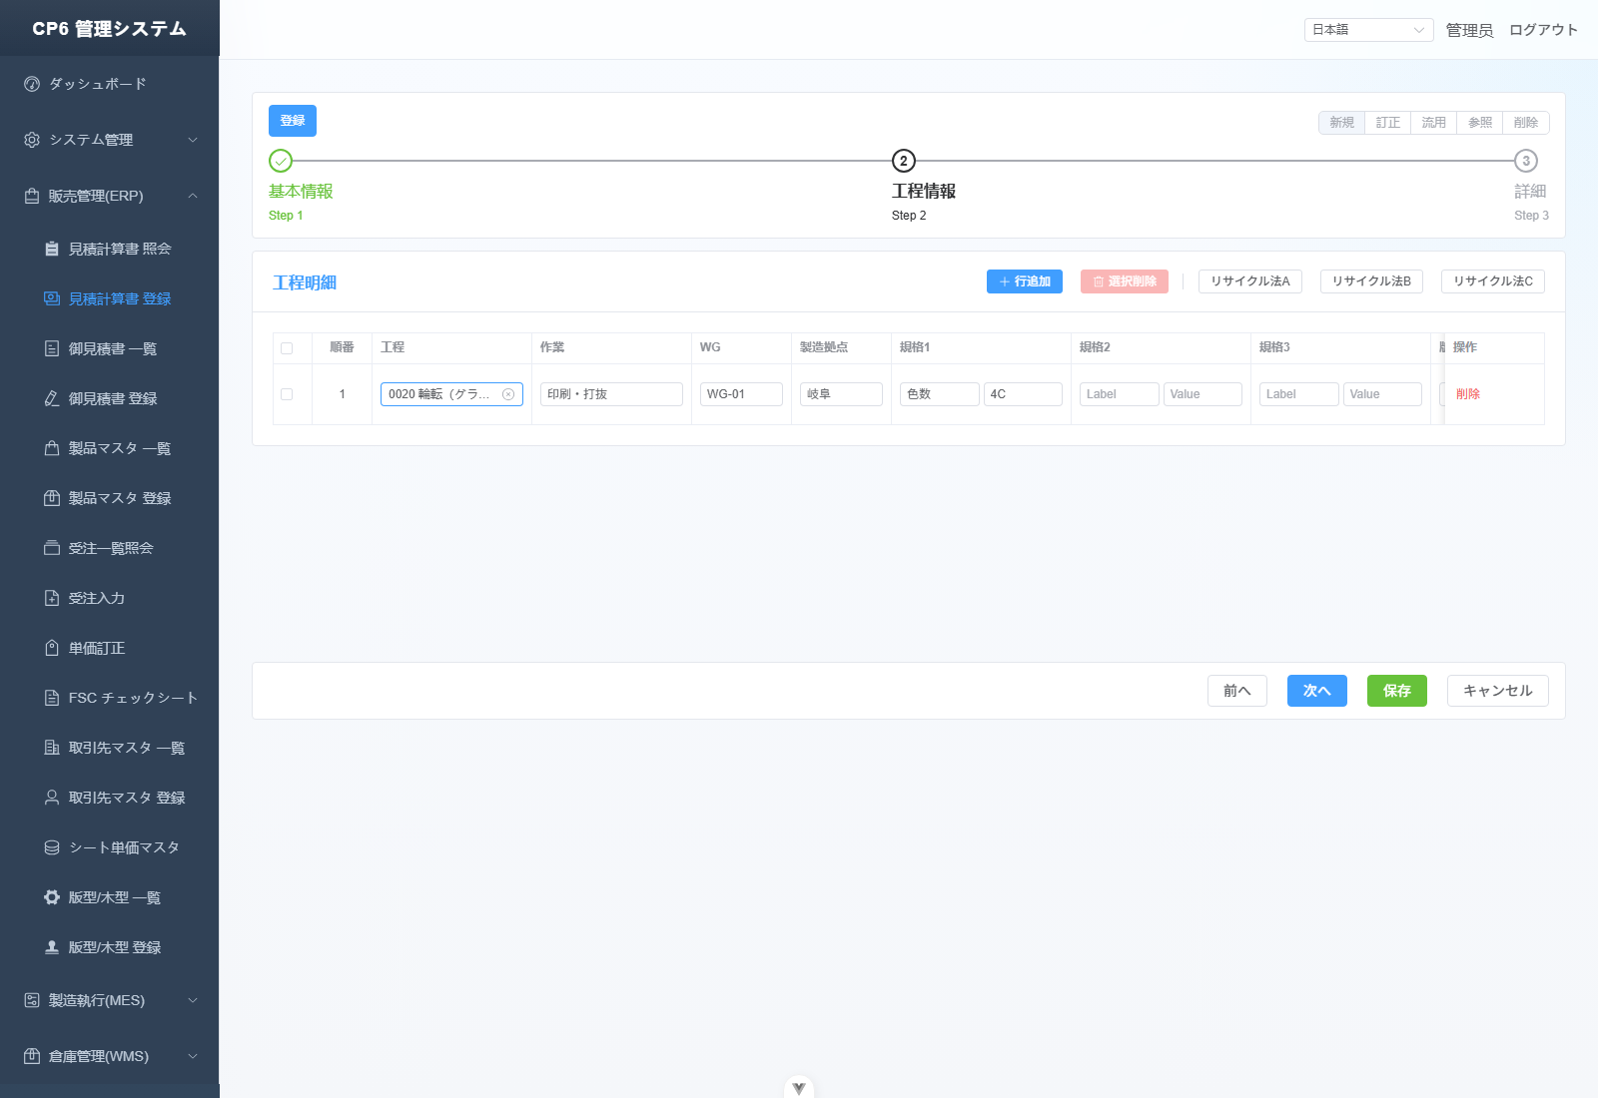
▲ Step2 工程明细：已追加一行工程（0020 輪転 / 印刷・打抜）
表格列说明
列 | 演示值 | 说明
順番 | 1 | 行号，删除某行后系统自动重排 1..N。
工程 | 0020 輪転（グラビア）1 | 选择工程代码，自动带出工程名；参与工程原价计算。
作業 | 印刷・打抜 | 该工程的作业名称。
WG | WG-01 | 作业组（Work Group）。
製造拠点 | 岐阜 | 该工程的制造地。
規格1～3 | 色数 = 4C | 自由「标签 = 值」规格键值对，最多 3 组。
版No | PL-001 | 关联的版型编号。
工程備考 | （空） | 备注 1 / 备注 2。
操作 | 削除 | 删除本行。
工具栏按钮
- 行追加：新增一行空白工程。
- 選択削除：勾选行后批量删除（未勾选时禁用）。
- リサイクル法A / B / C：打开再利用法计算弹窗，按 A/B/C 法计算再利用项并自动追加为工程行。
演示要点
- 至少追加一行工程，否则 Step3 的工程原价为 0；本例 1 行工程贡献 5.00 円/枚。
- 点击「行追加」→ 选择「工程」→ 填作業/WG 等 → 点击「次へ」进入 Step3。

5. Step3：计算结果（詳細）
进入 Step3 会自动执行一次计算（页面顶部弹出「計算完了」）。本步把前两步的输入换算成面积、标准原价、见积单价，并按 8 段数量列出各自金额，最后用「計算ロジック」完全透明地展示每一步公式。
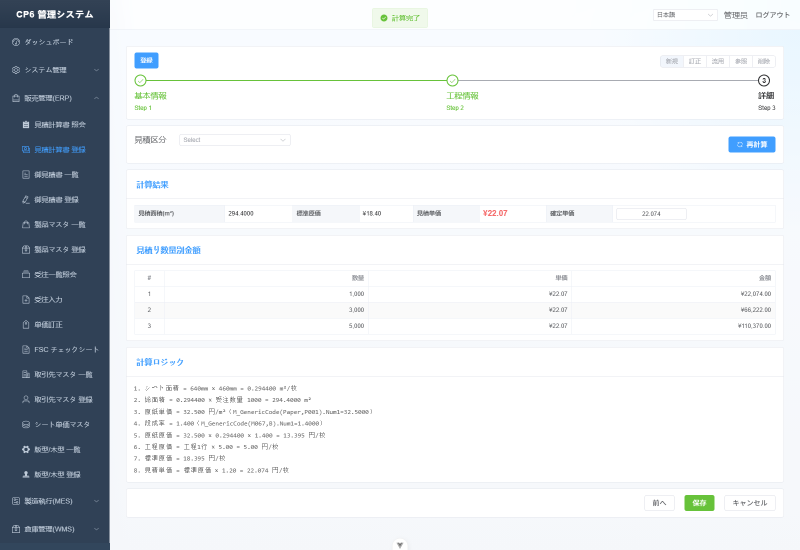
▲ Step3 计算结果：見積面積 294.4m²、見積単価 ¥22.07、数量别金额与计算逻辑

5.1 計算結果摘要
界面标签 | 演示示例值 | 必填 | 用途说明
見積区分 | A 積算 / B 実績 / C 概算 |  | 计算依据类别，演示时选「A 積算」。
見積面積(m²) | 294.4000 |  | = 单张面积 0.2944 × 受注数量 1000。
標準原価 | ¥18.40 |  | = 原纸原价 + 工程原价（本例 13.395 + 5.00 ≈ 18.395）。
見積単価 | ¥22.07 |  | = 標準原価 × 掛率（本例 ×1.20），红色高亮，系统计算。
確定単価 | 22.074 |  | 可手动改写的最终单价；下游御見積書/受注引用此值。

5.2 見積り数量別金額
按 Step1 录入的数量阶梯，逐段列出「数量 × 单价 = 金额」。本次演示结果：
# | 数量 | 単価 | 金額
1 | 1,000 | ¥22.07 | ¥22,074.00
2 | 3,000 | ¥22.07 | ¥66,222.00
3 | 5,000 | ¥22.07 | ¥110,370.00

5.3 計算ロジック（透明化）
系统把每一步计算都列出来，便于核对与给客户解释。本次演示的实际输出：
- シート面積 = 640mm × 460mm = 0.294400 m²/枚
- 総面積 = 0.294400 × 受注数量 1000 = 294.4000 m²
- 原紙単価 = 32.500 円/m²（M_GenericCode(Paper,P001).Num1 = 32.5000）
- 段成率 = 1.400（M_GenericCode(M067,B).Num1 = 1.4000）
- 原紙原価 = 32.500 × 0.294400 × 1.400 = 13.395 円/枚
- 工程原価 = 工程1行 × 5.00 = 5.00 円/枚
- 標準原価 = 18.395 円/枚
- 見積単価 = 標準原価 × 1.20 = 22.074 円/枚
演示要点
- 改动 Step1/Step2 任意输入后，回到 Step3 点「再計算」即可刷新结果——演示时可改一次受注数量展示联动。
- 「確定単価」可在此手动微调（如从 22.074 调整为 22.000），它才是对外的最终成交单价。

6. 保存、采番与状态流转
保存
- 任意步骤点右下角「保存」即可提交（保存前仍会校验 Step1 必填）。
- 新規 / 流用 → 调用 POST /api/estimate-calcs 创建，系统自动采番，画面右上出现 No.（如 EMC2026060002-01），操作种别自动切到「訂正」。
- 訂正 → 调用 PUT /api/estimate-calcs/{no} 更新，基于 RowVersion 乐观锁防并发覆盖。
读取既有数据
- 非新建模式下，顶部出现「No 输入框 + 読取」：输入如 EMC2026060002-01，点「読取」载入。
与下游的关系（决定见积）
- 见积单价确定后，作为「決定見積」才能被御見積書（PA030/040）在确认时引用；若引用了未决定的计算书，确认会报 MSG-003「決定見積登録されていないデータが含まれます。」。
- 采番规则：QtnCalcNo = 主番-01，例 EMC2026060002-01。

7. 校验与常见提示
场景 | 系统行为 / 应对
Step1 必填未填就点 次へ/保存 | 被拦截并红字提示，补齐带「*」项后再继续。
未输入 No 就切到 訂正/参照/削除/読取 | 提示先输入编号（E10022）。
保存时并发冲突（HTTP 409） | 提示数据已被其他用户更新，需重新「読取」后再保存。
有未保存修改时切换操作种别 | 弹出二次确认，避免丢失修改。
御見積書确认引用了未决定见积 | 报 MSG-003，需先把对应计算书设为决定见积。

8. 演示串讲台词（建议）
给现场演示者的参考话术，可照此一步步讲：
- 「我们从 販売管理 → 見積計算書 登録 进入，这是一张报价前的内部成本计算单，分三步。」
- 「Step1 填基本信息：客户 ASAHI、岐阜事業所山田、段ボール箱 A式箱，材质 B 段 + K220 原纸 + オフセット印刷，刃寸 320×230、纸板 640×460——注意拠点选完担当者才出来，大分类决定中分类。」
- 「数量阶梯填 1000/3000/5000，这决定后面分段报价。点下一步。」
- 「Step2 加一道工程：輪転、印刷・打抜，工程原价会进标准原价。下一步。」
- 「Step3 系统自动算好了：单张 0.2944m²、总面积 294.4m²、标准原价 18.40、见积单价 22.07。下面每个数量段的金额、以及每一步公式都列得清清楚楚，可以直接对客户解释。」
- 「确认单价后点保存，系统自动采番 EMC…-01，这张决定见积就能被御見積書引用了。」

附录：数据结构字段定义
以下为后端数据结构的完整字段（来源：EstimateCalcDto / EstimateCalcProcessDto / EstimateCalcResult），供对接与核对，用途保留规格书原文术语。
见积计算书（头+明细） EstimateCalcDto — 見積計算書 详情 DTO（GET 返回 + POST/PUT 请求体共用） 扁平化：包含主表 + 工程明细
字段 | 类型 | 必填 | 长度 | 用途说明
QtnCalcNo | 字符 |  |  | 编号(NO)
QtnBaseCd | 字符 |  |  | 编码(CD)
OrderBaseCd | 字符 |  |  | 受注编码(CD)
StaffCd | 字符 |  |  | 担当者编码(CD)
ProCd | 字符 |  |  | 商品コード（UI 必填 MSG-111，对应 EstimateCalc.ProCd）
CustomerCd | 字符 |  |  | 客户编码(CD)
ProjectNoParent | 字符
ProjectNoChild | 字符
ProjectNoMaterial | 字符
OrderType | 字符 |  |  | 受注区分/类型
ProductCategoryBig | 字符 |  |  | 製品
ProductCategoryMid | 字符 |  |  | 製品
ProductCategorySml | 字符 |  |  | 製品
CustomerProductName1 | 字符 |  |  | 客户
CustomerProductName2 | 字符 |  |  | 客户
OrderQty | 数值 |  |  | 受注数量
OrderYm | 字符 |  |  | 受注
ParentChildDiv | 字符 |  |  | 区分
FscProductDiv | 字符 |  |  | 区分
FscMaterialDiv | 字符 |  |  | 区分
SheetFlute | 字符 |  |  | 纸板/シート
PaperCdF | 字符 |  |  | 原纸
PrintCdF | 字符
EmbossCdF | 字符
PatternCntF | 数值
PaperCdC | 字符 |  |  | 原纸
PrintCdC | 字符
EmbossCdC | 字符
PaperCdB | 字符 |  |  | 原纸
PrintCdB | 字符
EmbossCdB | 字符
PatternCntB | 数值
SheetPrint | 字符 |  |  | 纸板/シート
BladeWidth | 数值 |  |  | 宽度
BladeFlow | 数值
GutterFb | 数值
GutterLr | 数值
SheetDimW | 数值 |  |  | 纸板/シート
SheetDimF | 数值 |  |  | 纸板/シート
FinalMachineProc | 字符
ProductShape1 | 字符 |  |  | 製品
ProductShape2 | 字符 |  |  | 製品
DistDiv | 字符 |  |  | 区分
RecyclePayment | 字符
IdMark | 字符
AdShape | 字符
StrategicDivs | 布尔[]
PrintNote | 字符 |  |  | 备注
MfgNote | 字符 |  |  | 备注
SlipNote | 字符 |  |  | 备注
DeliveryNote | 字符 |  |  | 纳品/配送备注
ShipNote1 | 字符 |  |  | 出荷
ShipNote2 | 字符 |  |  | 出荷
EstimateQtys | 数值?[]
PalletCnts | 数值?[] |  |  | 托盘
ProposalLot1 | 数值
ProposalLot2 | 数值
Unit | 字符
DecidedQty | 数值 |  |  | 数量
QtnDiv | 字符 |  |  | 区分
EstimateSqm | 数值
StandardUnitPrice | 数值 |  |  | 单价
EstimateUnitPrice | 数值 |  |  | 单价
ConfirmedUnitPrice | 数值 |  |  | 单价
Processes | List<EstimateCalcProcessDto> |  |  | 工程
RowVersion | 版本戳
QtnDate | 日期 |  |  | 日期
RefQtnCalcNo | 字符 |  |  | 编号(NO)
CreateDate | 日期 |  |  | 日期
ModifyDate | 日期 |  |  | 日期
工程明细行 EstimateCalcProcessDto
字段 | 类型 | 必填 | 长度 | 用途说明
SeqNo | 整数 |  |  | 序号
ProcessCd | 字符 |  |  | 工程编码(CD)
ProcessName | 字符 |  |  | 工程名称
TaskCd | 字符 |  |  | 编码(CD)
TaskName | 字符 |  |  | 名称
WgCd | 字符 |  |  | 编码(CD)
MfgLocation | 字符
Spec1Label | 字符
Spec1Val | 字符
Spec2Label | 字符
Spec2Val | 字符
Spec3Label | 字符
Spec3Val | 字符
Spec4Label | 字符
Spec4Val | 字符
Spec5Label | 字符
Spec5Val | 字符
Spec6Label | 字符
Spec6Val | 字符
Spec7Label | 字符
Spec7Val | 字符
PlateNo | 字符 |  |  | 版编号(NO)
ProcNote1 | 字符
ProcNote2 | 字符
计算结果 EstimateCalcResult — 計算結果（Calculate 接口响应体）
字段 | 类型 | 必填 | 长度 | 用途说明
EstimateSqm | 数值 |  |  | 面積(m²)：シート寸W × シート寸F × 数量 / 1,000,000
StandardUnitPrice | 数值 |  |  | 標準原価単価（円/枚）
EstimateUnitPrice | 数值 |  |  | 見積単価（円/枚）= StandardUnitPrice × (1 + 利益率)
ConfirmedUnitPrice | 数值 |  |  | 確定単価（円/枚）＝ 与 EstimateUnitPrice 同值，用户可手改
AmountRows | List<EstimateCalcAmountRow> |  |  | 明细：各数量段对应合计金额
Notes | List<字符> |  |  | 過程説明（返给前端展示計算ロジック）
操作种别枚举 OperationType — 操作种别
枚举值 | 数值 | 含义
New | 10 | 登録（新建）
Edit | 20 | 訂正（修改）
Delete | 30 | 削除（删除/软删）
View | 40 | 参照（查看）
Copy | 50 | コピー（复制新建）

